无锡太湖学院网上申报“助学二学历”操作指南
一、登录教务管理系统：
浏览器输入网址：jwcnew.thxy.org/jwglxt，登录教务管理系统。
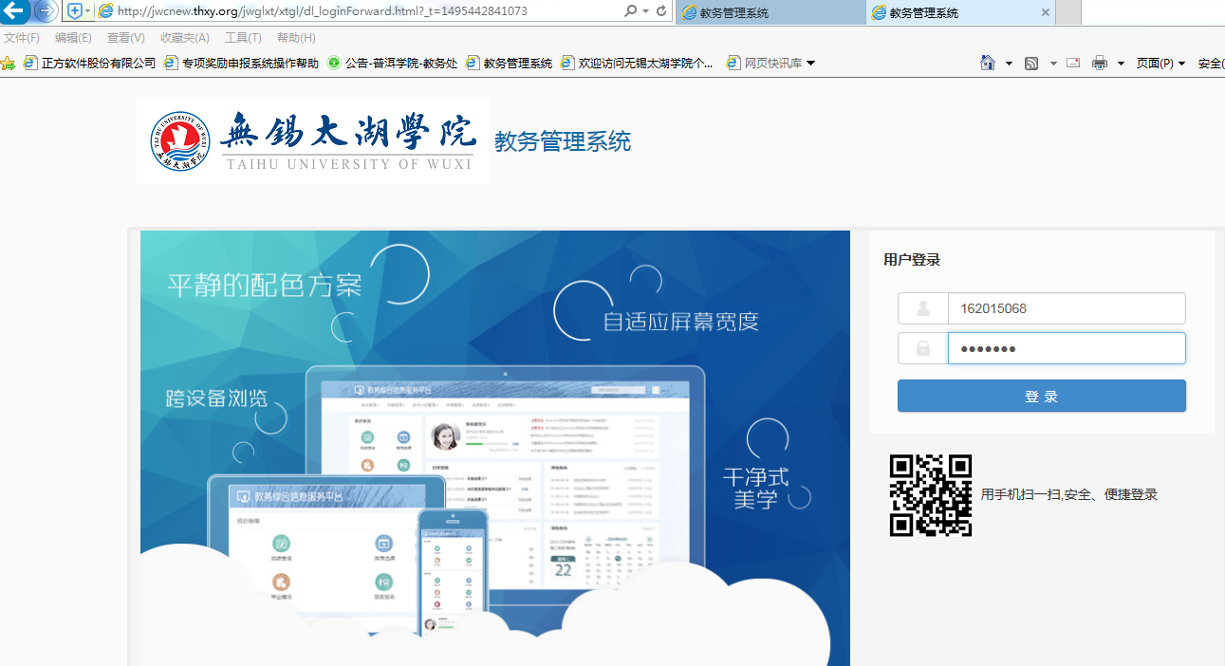
输入用户名和密码，点击登录。
二、登录成功后，点击“报名申请”——“考级项目报名”或者直接点击图标，如下图所示：
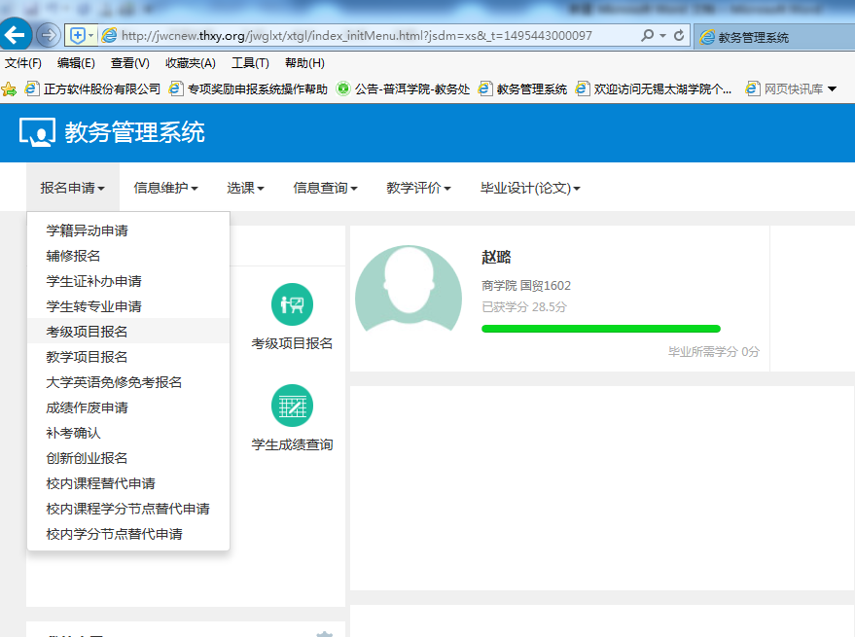
进入报名界面，如下图所示：
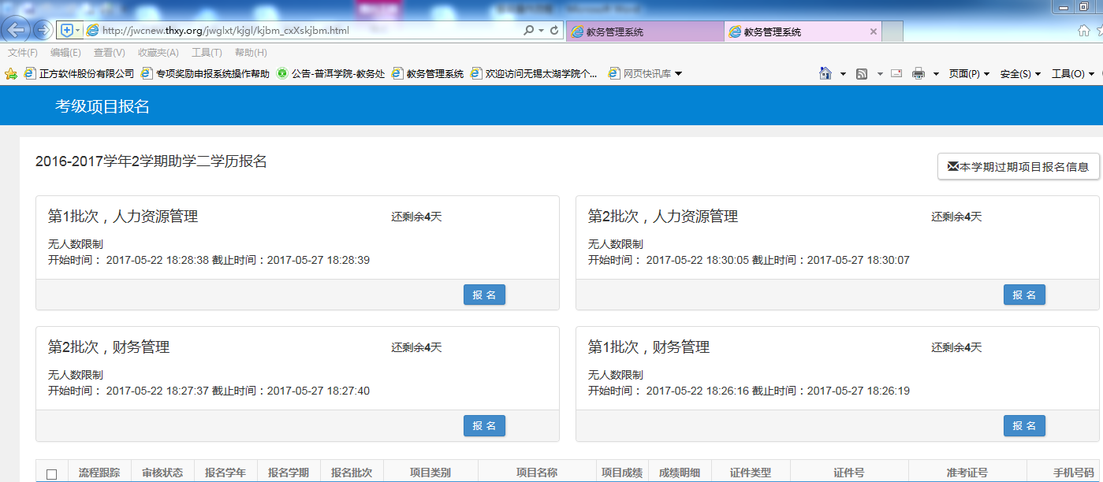
三、具体报名方法：
本次助学二学历共有“财务管理”和“人力资源管理”两个专业，每位学生可选择申报1个专业志愿，也可选择申报2个专业志愿，学校将按照第一志愿优先的原则进行遴选。以第一志愿为财务管理专业，第二志愿为人力资源管理专业为例，具体操作如下：
1、首先请报名“第1批次，财务管理”（不得选“第2批次，财务管理”），如下图所示：
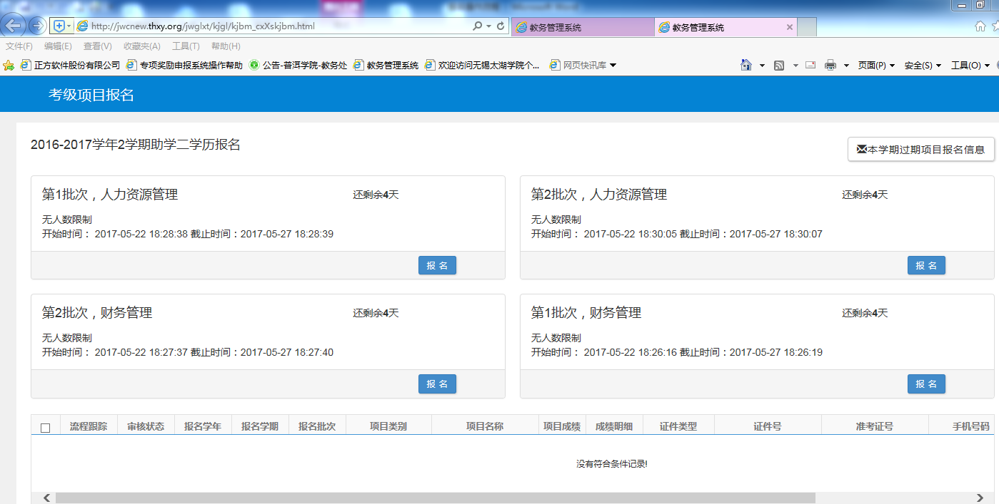
点击完“报名”按钮后，弹出报名说明窗口，请学生再次确认所报内容，如下图所示：
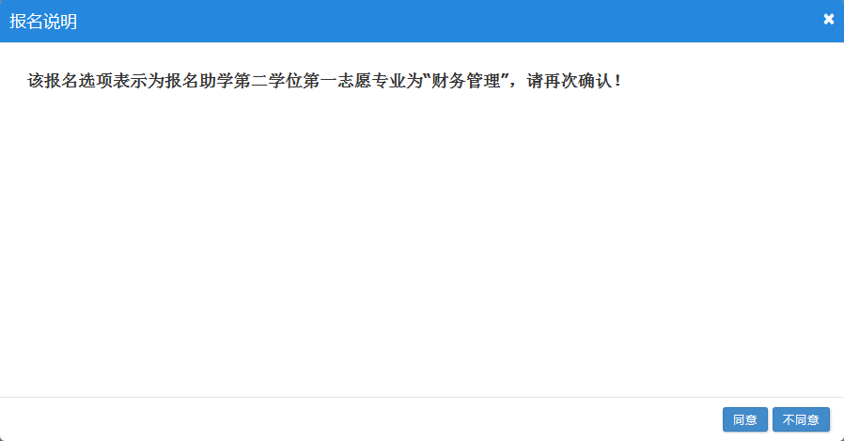
确认无误后，点击上图的“同意”按钮，弹出“等级考试报名窗口”，核对证件号码及在手机号码后面的空白框内输入手机号码，如下图所示：
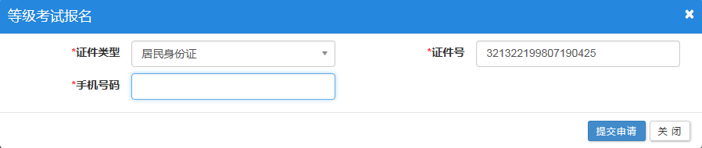
输完手机号码后点击“提交申请”按钮即为报名成功。
报名完第一志愿后，再选择“第2批次，人力资源管理”（不得选“第1批次，人力资源管理”），如下图所示：
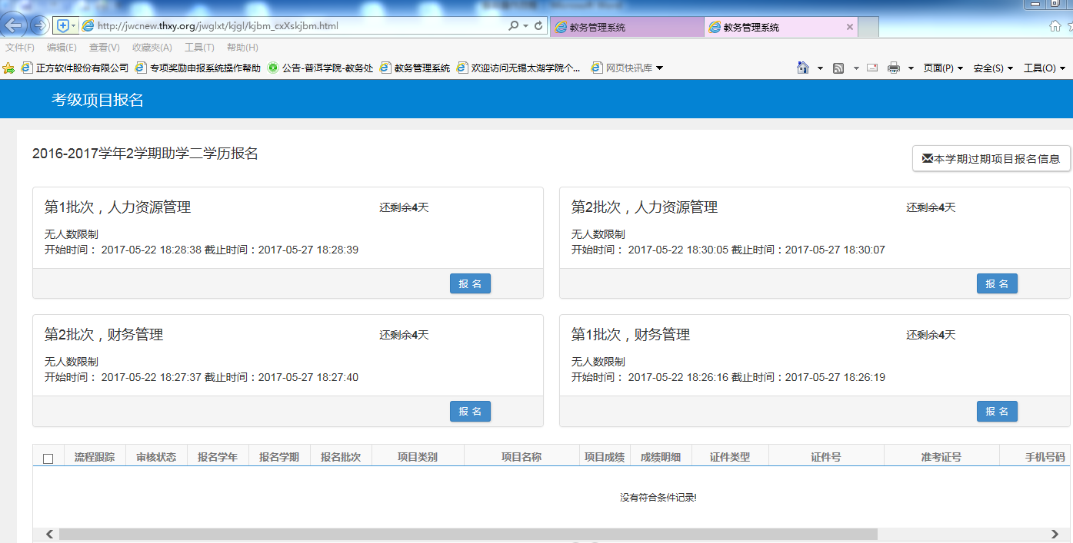
点击“报名”后，在弹出的对话框分别确认和填写无误后，点提交申请即申请成功。（具体操作如上所述）
按上述的步骤完成第二志愿的报名，报名成功后，在报名的下面会有相关报名信息列表，请再次核对报名批次，批次为1的为第一志愿，批次为2的为第二志愿。
切记：不同专业的报名批次不得相同。如下图所示：
如果发现列表中第一志愿和第二志愿所报错误需重新报名，则点击下图中的“退报”按钮，然后再重新按上述步骤进行报名。
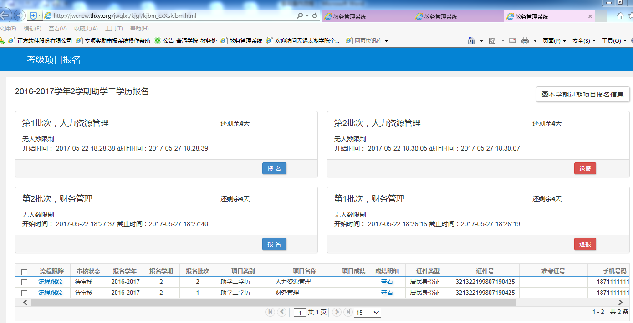

教务处
2017年5月23日

